TRƯỜNG CAO ĐẲNG CÔNG THƯƠNG TP. HCM

Khoa Công Nghệ Thông Tin

**CHUYÊN ĐỀ THỰC TẾ**



**ĐỀ TÀI:**

**XÂY DỰNG BỘ NHẬN DIỆN THƯƠNG HIỆU GUU COFFEE**

GVHD: Huỳnh Tấn Phát

SVTH: Nguễn Bảo Nhi

MSSV:2122110185

TPHCM, tháng 09 năm 2024

# LỜI NHẬN XÉT

(Dành cho giảng viên)

|  |
| --- |
| *Thành phố Thủ Đức, ngày … tháng … năm 2024* |
| **Giáo viên hướng dẫn** |
| (Ký tên, ghi rõ họ tên) |

# LỜI CẢM ƠN

*Em xin bày tỏ lòng biết ơn sâu sắc đến thầy* ***Huỳnh Tấn Phát*** *vì đã dành nhiều tâm huyết và chỉ dẫn em một cách chân thành trong suốt quá trình thực hiện chuyên đề này. Thầy không chỉ giúp em định hướng đề tài một cách rõ ràng mà còn tận tình cung cấp các tài liệu tham khảo cần thiết. Thầy luôn sẵn sàng dành thời gian và công sức để hỗ trợ, giải đáp những thắc mắc của em, dù đó là những chi tiết nhỏ nhất. Những lời khuyên và hướng dẫn quý giá từ thầy đã giúp em cải thiện bài báo cáo này một cách tốt nhất. Đồng thời, em cũng đã có cơ hội nâng cao kiến thức và kỹ năng trong lĩnh vực Công Nghệ Thông Tin, nhờ vào sự hướng dẫn tận tâm của thầy.*

*Em cũng muốn bày tỏ lòng biết ơn sâu sắc đến các thầy cô tại* ***Khoa Công Nghệ Thông Tin****, Trường Cao Đẳng Công Thương TP. HCM. Các thầy cô không chỉ truyền đạt kiến thức chuyên môn mà còn chia sẻ những kinh nghiệm quý báu trong suốt quãng thời gian học tập của em tại trường. Sự tận tâm và nhiệt huyết trong giảng dạy của các thầy cô đã giúp em có đủ nền tảng và sự tự tin để chuẩn bị cho con đường nghề nghiệp trong tương lai.*

*Cuối cùng, em xin bày tỏ lòng biết ơn sâu sắc đến gia đình, những người luôn là nguồn động lực quan trọng nhất của em. Sự ủng hộ và động viên từ gia đình không chỉ giúp em vượt qua những khó khăn, thử thách trong quá trình học tập mà còn là điểm tựa vững chắc để em hoàn thành chuyên đề này. Em sẽ mãi nhớ và trân trọng tình cảm và sự quan tâm mà gia đình đã dành cho em.*

*Một lần nữa, em xin chân thành cảm ơn tất cả!*

**Mục Lục**

LỜI NHẬN XÉT i

LỜI CẢM ƠN ii

DANH MỤC CÁC KÝ HIỆU VÀ CHỮ VIẾT TẮT iv

DANH MỤC CÁC BẢNG v

DANH MỤC CÁC HÌNH VẼ, ĐỒ THỊ vi

MỤC TIÊU ĐỀ TÀI vii

Chương 1. Tổng Quan 1

1.1. Giới thiệu về GUU COFFEE 1

1.2. Mục tiêu và ý nghĩa của bộ nhận diện 1

1.2.1. Tầm quan trọng của bộ nhận diện 1

1.2.2. Các yếu tố cần thiết trong bộ nhận diện 1

Chương 2. Thực nghiệm 2

2.1. Nghiên cứu thị trường và đối thủ cạnh tranh 2

2.2. Quy trình thiết kế bộ nhận diện thương hiệu 2

2.2.1. Thiết kế logo 2

2.2.2. Thiết kế tài liệu quảng bá 2

Chương 3. Kết luận và hướng phát triển 3

3.1. Đánh giá về bộ nhận diện thương hiệu GUU COFFEE 3

3.2. Định hướng phát triển và quảng bá thương hiệu 3

TÀI LIỆU THAM KHẢO 4

# DANH MỤC CÁC KÝ HIỆU VÀ CHỮ VIẾT TẮT

• GCC: GUU COFFEE

• MT: Marketing

• BNDN: Bộ Nhận Diện Thương Hiệu

• CV: Hồ sơ xin việc

# DANH MỤC CÁC BẢNG

Bảng 1: Các yếu tố trong thiết kế bộ nhận diện.  
Bảng 2: Kết quả khảo sát nhận diện thương hiệu từ khách hàng.  
Bảng 3: Phân tích SWOT của GUU COFFEE.

# MỤC TIÊU ĐỀ TÀI

Mục tiêu của đề tài là xây dựng một bộ nhận diện thương hiệu hoàn chỉnh cho GUU COFFEE nhằm tạo sự khác biệt rõ nét và tăng cường sức cạnh tranh của thương hiệu trên thị trường cà phê Việt Nam. Bộ nhận diện không chỉ giúp GUU COFFEE nổi bật trong mắt khách hàng mà còn mang lại một hình ảnh nhất quán và chuyên nghiệp xuyên suốt mọi điểm tiếp xúc của thương hiệu với khách hàng.

Với bộ nhận diện thương hiệu được thiết kế kỹ lưỡng, GUU COFFEE sẽ tạo ấn tượng mạnh mẽ và lâu dài trong tâm trí người tiêu dùng, góp phần gia tăng nhận diện thương hiệu và lòng trung thành của khách hàng. Đề tài không chỉ tập trung vào các yếu tố hình ảnh cơ bản như logo, màu sắc, kiểu chữ mà còn xây dựng các tài liệu truyền thông và quảng bá, từ đó giúp GUU COFFEE truyền tải được thông điệp, giá trị và cá tính thương hiệu một cách hiệu quả nhất.

Đồng thời, bộ nhận diện sẽ hỗ trợ GUU COFFEE trong việc thu hút khách hàng mới, giữ chân khách hàng hiện tại, và trở thành nền tảng để thương hiệu phát triển, mở rộng thị trường, và nâng cao vị thế trong ngành.

# Tổng Quan

### **1.1. Giới thiệu về GUU COFFEE**

GUU COFFEE là thương hiệu cà phê mới thành lập tại TP.HCM với sứ mệnh mang đến cho khách hàng trải nghiệm cà phê chất lượng cao, độc đáo và tinh tế, đáp ứng nhu cầu của những người yêu cà phê tại Việt Nam. GUU COFFEE không chỉ cung cấp các sản phẩm cà phê nguyên chất, cà phê hòa tan mà còn sáng tạo ra nhiều loại đồ uống chế biến từ cà phê với hương vị mới lạ.

* **Sản phẩm:** GUU COFFEE mang đến sự đa dạng về sản phẩm từ cà phê nguyên chất, cà phê hòa tan đến các sản phẩm sáng tạo chế biến từ cà phê nhằm thỏa mãn nhu cầu thưởng thức của nhiều đối tượng khách hàng.
* **Tầm nhìn:** Mục tiêu của GUU COFFEE là trở thành chuỗi cà phê được giới trẻ Việt Nam yêu thích và dần mở rộng ra thị trường quốc tế, xây dựng một thương hiệu cà phê đại diện cho chất lượng và phong cách sống hiện đại.
* **Giá trị cốt lõi:** GUU COFFEE luôn tập trung vào các giá trị cốt lõi gồm chất lượng sản phẩm, sự sáng tạo và trải nghiệm khách hàng, mong muốn đem đến những giá trị tốt nhất qua từng sản phẩm và dịch vụ.

### **1.2. Mục tiêu và ý nghĩa của bộ nhận diện thương hiệu**

Bộ nhận diện thương hiệu GUU COFFEE được xây dựng nhằm hình thành một hình ảnh thương hiệu đồng nhất, chuyên nghiệp và dễ nhận diện, tạo nên sự khác biệt của GUU COFFEE trên thị trường. Bộ nhận diện không chỉ là công cụ truyền tải hình ảnh thương hiệu mà còn là cách GUU COFFEE giao tiếp với khách hàng, thể hiện rõ những giá trị cốt lõi như chất lượng sản phẩm, sự sáng tạo và tính chuyên nghiệp trong từng chi tiết. Một bộ nhận diện thương hiệu mạnh mẽ sẽ tạo nền tảng vững chắc cho sự phát triển bền vững và khả năng cạnh tranh của GUU COFFEE trong ngành cà phê.

### **1.2.1. Tầm quan trọng của bộ nhận diện thương hiệu**

Bộ nhận diện thương hiệu đóng vai trò quan trọng trong việc xác định bản sắc và sự khác biệt của GUU COFFEE so với các thương hiệu cà phê khác. Sự đồng nhất trong thiết kế và thông điệp giúp GUU COFFEE tăng cường khả năng ghi nhớ trong tâm trí khách hàng, tạo ấn tượng sâu đậm và thúc đẩy lòng trung thành của khách hàng đối với thương hiệu. Ngoài ra, bộ nhận diện thương hiệu còn là yếu tố then chốt giúp GUU COFFEE tiếp cận khách hàng hiệu quả hơn qua các chiến lược truyền thông và quảng bá, từ đó duy trì mối quan hệ bền vững với khách hàng.

Bộ nhận diện thương hiệu còn góp phần xây dựng uy tín cho GUU COFFEE, giúp thương hiệu được đánh giá cao về mặt chuyên nghiệp và đáng tin cậy. Thương hiệu có bộ nhận diện độc đáo, dễ nhận diện sẽ giúp GUU COFFEE thu hút và giữ chân khách hàng một cách hiệu quả, đồng thời tạo tiền đề cho việc mở rộng quy mô và phát triển bền vững.

### **1.2.2. Các yếu tố cần thiết trong bộ nhận diện thương hiệu**

Bộ nhận diện thương hiệu của GUU COFFEE bao gồm những yếu tố chính sau đây:

* **Logo:** Logo là biểu tượng đại diện cho bản sắc và giá trị của GUU COFFEE. Logo cần có thiết kế độc đáo, dễ nhận diện và có khả năng tạo dấu ấn sâu sắc trong tâm trí khách hàng. Một logo ấn tượng sẽ giúp GUU COFFEE trở nên dễ nhận biết và ghi nhớ hơn đối với khách hàng.
* **Màu sắc chủ đạo:** Màu sắc đóng vai trò quan trọng trong việc truyền tải cảm xúc và tính cách của thương hiệu. GUU COFFEE lựa chọn những tông màu chủ đạo gần gũi với thiên nhiên như nâu và xanh lá cây, giúp tạo cảm giác thân thiện, tự nhiên và gần gũi.
* **Kiểu chữ:** Kiểu chữ trong bộ nhận diện của GUU COFFEE hướng đến sự đơn giản, dễ đọc và hiện đại, thể hiện được phong cách và cá tính của thương hiệu.
* **Tài liệu quảng bá:** Các tài liệu quảng bá như brochure, banner, danh thiếp và các ấn phẩm truyền thông khác đều được thiết kế đồng nhất với bộ nhận diện thương hiệu, giúp truyền tải thông điệp một cách rõ ràng và hiệu quả.

Bộ nhận diện của GUU COFFEE không chỉ mang đến cho khách hàng cái nhìn nhất quán về thương hiệu mà còn tạo nên một hình ảnh thân thiện và đáng nhớ, góp phần củng cố giá trị thương hiệu trong lòng khách hàng.

# Thực nghiệm

**2.1. Nghiên cứu thị trường và đối thủ cạnh tranh**  
Nghiên cứu thị trường là bước quan trọng để GUU COFFEE hiểu rõ nhu cầu khách hàng và các yếu tố cần thiết để nổi bật giữa đối thủ.

* **Phương pháp nghiên cứu:** Sử dụng khảo sát và phỏng vấn khách hàng để thu thập dữ liệu về sở thích, nhu cầu và yếu tố ảnh hưởng đến quyết định mua hàng.
* **Kết quả khảo sát:** 75% khách hàng cho rằng logo và bao bì ảnh hưởng đến quyết định mua hàng; 60% đánh giá cao thương hiệu có nhận diện độc đáo.
* **Đối thủ cạnh tranh:** Các thương hiệu như Trung Nguyên Legend, Highlands Coffee có bộ nhận diện đồng nhất và thu hút.

**2.2. Quy trình thiết kế bộ nhận diện thương hiệu**

Để tạo nên bộ nhận diện cho GUU COFFEE, các bước sau được thực hiện với các công cụ chính là Canva và Photoshop (PS), tận dụng khả năng tùy chỉnh, sự đa dạng mẫu và hiệu ứng chuyên nghiệp để hoàn thiện các sản phẩm từ logo đến tài liệu quảng bá.

### **2.2.1. Thiết kế logo**

Logo của GUU COFFEE cần phải thân thiện nhưng sang trọng, tạo cảm giác gần gũi, chuyên nghiệp.

* **Bước 1: Lên ý tưởng và phác thảo sơ bộ**  
  Sử dụng Canva để nhanh chóng phác thảo ý tưởng với các yếu tố biểu tượng như hạt cà phê và ly cà phê, lựa chọn màu chủ đạo nâu và xanh lá cây tượng trưng cho cà phê và tự nhiên.

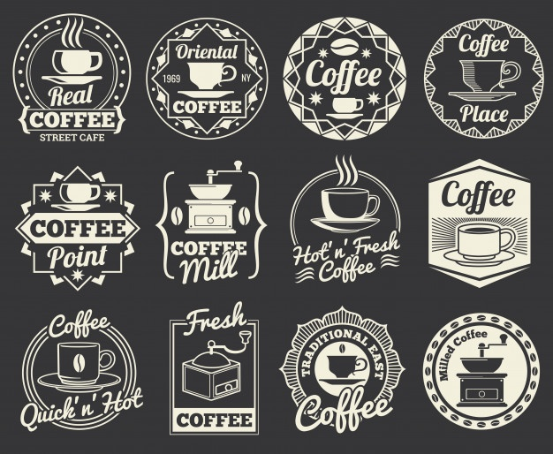

Hình1. Ý tưởng tạo ra logo

* **Bước 2: Chỉnh sửa chi tiết bằng Photoshop**  
  Chuyển phác thảo sang Photoshop để thêm chi tiết, tối ưu các đường nét, thử các hiệu ứng bóng và ánh sáng, tạo ra logo có chiều sâu, nổi bật.
* 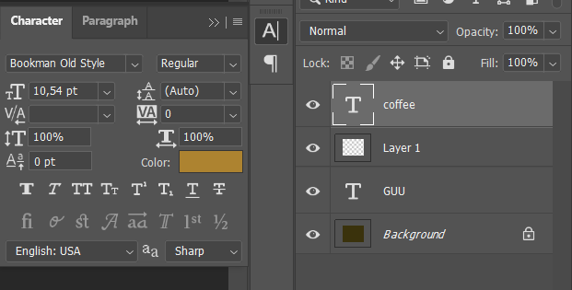

Hình.2 chi tiết các bươc tạo logo

* **Bước 3: Kiểm tra và điều chỉnh**  
  Thử nghiệm logo ở các kích cỡ khác nhau để đảm bảo độ rõ nét. Chỉnh màu sắc, kiểu chữ để logo dễ nhận diện, phù hợp cả khi thu nhỏ.
* 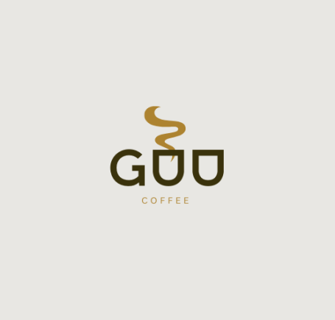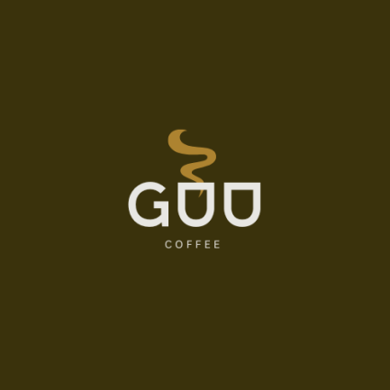
* hình 3.logo GUU coffee

### **2.2.2. Thiết kế tài liệu quảng bá**

Các tài liệu quảng bá bao gồm brochure, danh thiếp và poster quảng cáo, tất cả đều cần đồng nhất về màu sắc, font chữ và phong cách.

* **Bước 1: Tạo bố cục và chọn mẫu trên các sàn thương mại điện tử**  
  **sàn thương mại điện tử** cung cấp các mẫu thiết kế sẵn cho brochure, danh thiếp và poster, giúp tiết kiệm thời gian bố cục. Tùy chỉnh với logo và màu sắc GUU COFFEE, chọn font chữ phù hợp để tạo sự nhất quán.

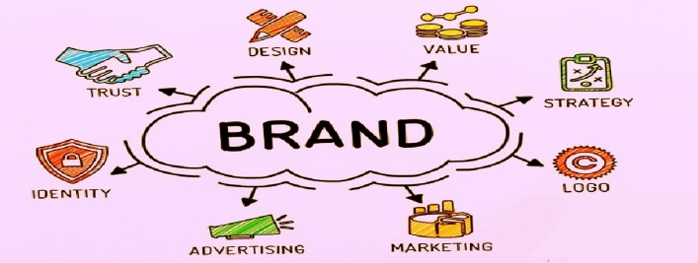  
hình 4. Nguồn từ gogole

* **Bước 2: Chỉnh sửa và hoàn thiện trên Photoshop**  
  Chuyển sang Photoshop để tăng độ chi tiết và tinh tế của các tài liệu. Sử dụng công cụ này để thêm hiệu ứng đặc biệt cho hình ảnh, điều chỉnh màu sắc và độ tương phản, làm nổi bật các yếu tố chính.

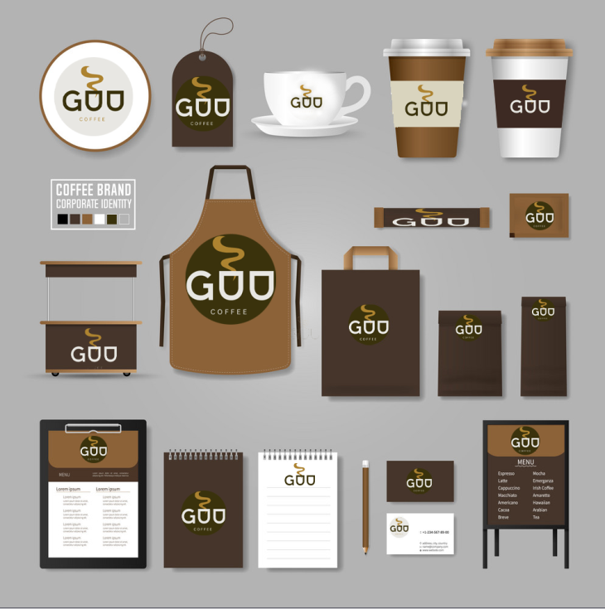

Hình 5. Bộ nhận diện thương hiệu GUU coffee

* **Bước 3: Hoàn tất và xuất bản phẩm**  
  Xuất các tài liệu với chất lượng cao, chuẩn bị phiên bản in và phiên bản online. Các tài liệu sau đó được kiểm tra để đảm bảo phù hợp cho nhiều nền tảng sử dụng, bao gồm cả trang web và mạng xã hội.

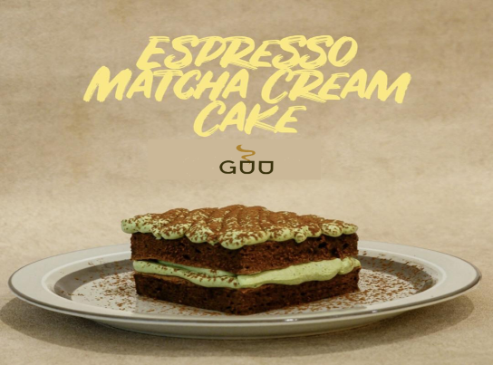

Hình 6.bánh Esdpresso matcha kem

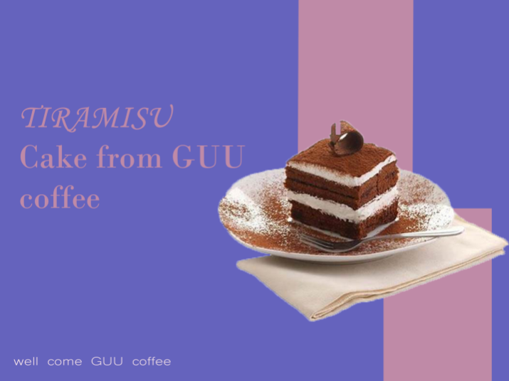

Hình 7. Bánh Tiramisu

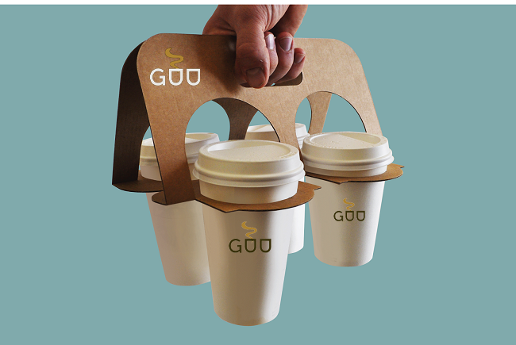

hình 8. Túi mang đi của GUU coffee

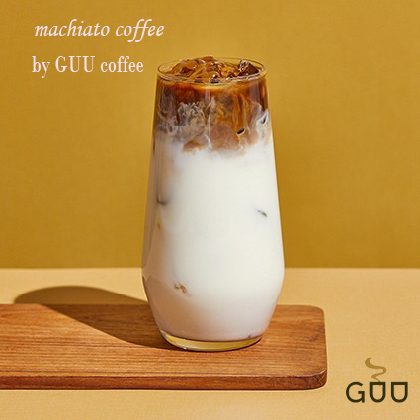

hình 9.Machiato của GUU coffee

**Kết quả**: Qua quá trình thiết kế trên Canva và Photoshop, GUU COFFEE đã hoàn thiện được logo và bộ tài liệu quảng bá chuyên nghiệp, đồng nhất, dễ nhận diện.

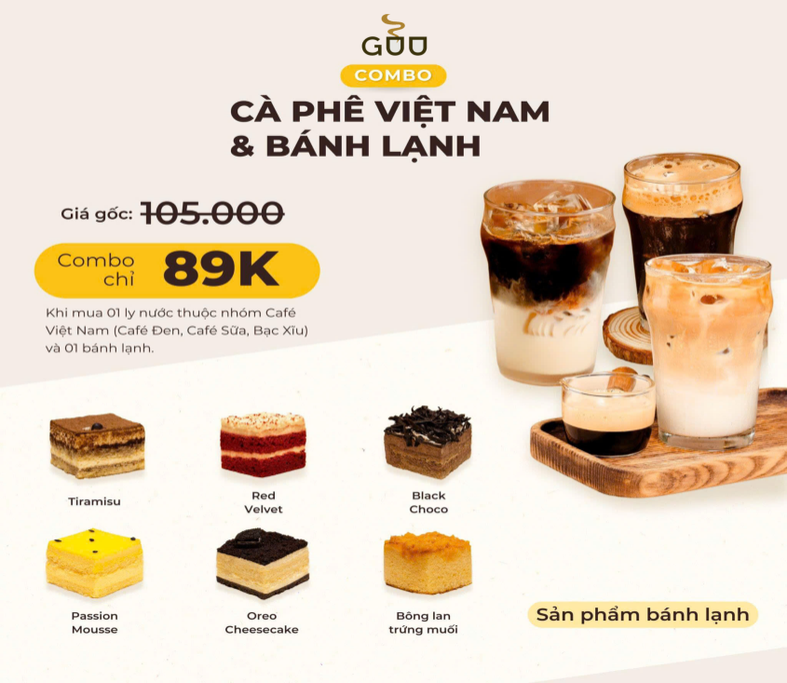

Hình 10.banner sản phẩm

# Kết luận và hướng phát triển

### **3.1. Đánh giá về bộ nhận diện thương hiệu GUU COFFEE**

Sau khi triển khai và thử nghiệm bộ nhận diện thương hiệu GUU COFFEE với một nhóm khách hàng tiềm năng, các kết quả phản hồi đã chỉ ra rằng bộ nhận diện đạt được mục tiêu tạo ra một hình ảnh thống nhất và dễ nhận diện.

#### **3.1.1. Điểm mạnh**

* **Sự nhất quán**: Bộ nhận diện thương hiệu của GUU COFFEE được thiết kế đồng bộ từ logo đến tài liệu quảng bá, tạo sự nhất quán trong hình ảnh thương hiệu. Điều này giúp khách hàng dễ dàng nhận diện và ghi nhớ GUU COFFEE.
* **Thẩm mỹ và tính ứng dụng**: Logo, màu sắc và kiểu chữ không chỉ phù hợp với xu hướng thẩm mỹ hiện đại mà còn dễ ứng dụng trên các ấn phẩm quảng bá, bao bì và sản phẩm, tạo ra cảm giác hài hòa.
* **Phù hợp với đối tượng mục tiêu**: Với phong cách trẻ trung, hiện đại và thân thiện với môi trường, bộ nhận diện đã nhận được nhiều phản hồi tích cực từ khách hàng trẻ tuổi – đối tượng mục tiêu chính của GUU COFFEE.

#### **3.1.2. Điểm yếu**

* **Khả năng tiếp cận**: Dù bộ nhận diện tạo ấn tượng tốt, nhưng GUU COFFEE vẫn còn hạn chế trong việc quảng bá hình ảnh rộng rãi. Sự hiện diện của thương hiệu cần được mở rộng hơn qua các kênh truyền thông xã hội và các điểm tiếp xúc với khách hàng.
* **Tính nhận diện trong môi trường cạnh tranh**: Mặc dù có bộ nhận diện độc đáo, nhưng thương hiệu GUU COFFEE vẫn phải đối mặt với những thương hiệu cà phê lớn khác đã có dấu ấn sâu rộng trên thị trường. Điều này đòi hỏi GUU COFFEE phải không ngừng cải thiện và sáng tạo trong cách thức truyền thông để duy trì sức hút.

### **3.2. Định hướng phát triển và quảng bá thương hiệu**

Để phát triển thương hiệu GUU COFFEE và tăng cường hiệu quả của bộ nhận diện thương hiệu, cần có các chiến lược và kế hoạch phát triển cụ thể như sau:

#### **3.2.1. Mở rộng quy mô và thị trường**

* **Hệ thống cửa hàng**: GUU COFFEE có thể tập trung vào việc mở thêm cửa hàng tại các khu vực trung tâm thành phố lớn, từ đó tăng cường sự hiện diện và tiện lợi cho khách hàng.
* **Thị trường trực tuyến**: Phát triển bán hàng trực tuyến trên các nền tảng thương mại điện tử và website của GUU COFFEE để tiếp cận với đối tượng khách hàng ở xa hoặc có nhu cầu mua sắm online.

#### **3.2.2. Hoạt động Marketing và truyền thông**

* **Quảng bá trên mạng xã hội**: Tăng cường sự hiện diện trên các nền tảng mạng xã hội như Facebook, Instagram, và TikTok. Các nội dung sẽ tập trung vào giới thiệu sản phẩm, chia sẻ câu chuyện thương hiệu, và các bài đăng tương tác để tạo sự kết nối với khách hàng.
* **Tổ chức sự kiện thử cà phê**: GUU COFFEE có thể tổ chức các sự kiện thử cà phê tại các cửa hàng, mời khách hàng tham gia và trải nghiệm hương vị độc đáo của sản phẩm. Các sự kiện này không chỉ tăng cường nhận diện mà còn xây dựng mối quan hệ gần gũi với khách hàng.
* **Chiến dịch hợp tác với KOLs**: Hợp tác với các KOLs và influencers trong lĩnh vực ẩm thực và phong cách sống để quảng bá sản phẩm. Sự xuất hiện của GUU COFFEE trên các kênh của KOLs sẽ giúp thương hiệu dễ dàng tiếp cận với nhóm khách hàng trẻ.

#### **3.2.3. Phát triển sản phẩm mới và bao bì**

* **Đa dạng hóa sản phẩm**: GUU COFFEE có thể phát triển thêm các dòng sản phẩm mới, chẳng hạn như đồ uống sáng tạo hoặc đồ ăn kèm, nhằm đáp ứng nhu cầu đa dạng của khách hàng.
* **Bao bì thân thiện với môi trường**: Tiếp tục tập trung vào thiết kế bao bì sử dụng chất liệu thân thiện với môi trường. Bao bì độc đáo sẽ giúp GUU COFFEE không chỉ tạo ấn tượng với khách hàng mà còn thể hiện trách nhiệm với môi trường, phù hợp với xu hướng tiêu dùng xanh hiện nay.

#### **3.2.4. Khảo sát và cải thiện dựa trên phản hồi của khách hàng**

Tiến hành khảo sát và thu thập ý kiến của khách hàng định kỳ để nắm bắt kịp thời những phản hồi về sản phẩm và dịch vụ, từ đó điều chỉnh và cải thiện để đáp ứng tốt hơn nhu cầu của khách hàng.

### **3.3. Kết luận**

Với bộ nhận diện thương hiệu vừa được xây dựng, GUU COFFEE đã hoàn thành một bước đầu quan trọng trong việc định vị thương hiệu và tiếp cận khách hàng. Thông qua các chiến lược phát triển hợp lý, GUU COFFEE có thể không ngừng mở rộng quy mô, tiếp cận sâu rộng đến khách hàng mục tiêu, và xây dựng được vị thế vững chắc trên thị trường cà phê cạnh tranh. Bộ nhận diện này không chỉ giúp thương hiệu trở nên dễ nhận diện hơn mà còn khẳng định được bản sắc và giá trị cốt lõi mà GUU COFFEE mong muốn truyền tải đến khách hàng.

**\*\*TÀI LIỆU THAM KHẢO\*\***

1. Tổng cục Thống kê Việt Nam. (2020). *Báo cáo thống kê ngành cà phê Việt Nam*. Hà Nội: Nhà xuất bản Thống kê.

2. Bộ Công Thương Việt Nam. (2021). *Tình hình thị trường cà phê trong nước và quốc tế*. Truy cập từ: [https://www.moit.gov.vn](https://www.moit.gov.vn)

3. Trung Nguyên Legend. (2022). *Phân tích thị trường và xu hướng tiêu dùng cà phê tại Việt Nam*. Báo cáo nội bộ.

4. Nguyễn Thanh Tùng. (2019). *Marketing Thương hiệu và Quảng bá sản phẩm*. TP. Hồ Chí Minh: Nhà xuất bản Lao động.

5. Trần Hoài Nam. (2021). *Xây dựng và phát triển thương hiệu trong ngành hàng tiêu dùng nhanh*. TP. Hồ Chí Minh: Nhà xuất bản Đại học Kinh tế TP.HCM.

6. Hiệp hội Cà phê – Ca cao Việt Nam (Vicofa). (2020). *Thị trường và xu hướng tiêu thụ cà phê tại Việt Nam*. Truy cập từ: [https://www.vicofa.org.vn](https://www.vicofa.org.vn)

7. Báo cáo ngành hàng cà phê. (2022). *Các thương hiệu cà phê hàng đầu và chiến lược tiếp cận khách hàng tại Việt Nam*. Hiệp hội Thương mại Việt Nam.

8. Tạp chí Kinh tế Sài Gòn. (2021). *Bộ nhận diện thương hiệu và vai trò của thiết kế sáng tạo*. Tạp chí Kinh tế Sài Gòn, Số 50, tr. 25-29.

9. Trường Đại học Mỹ thuật Công nghiệp Hà Nội. (2018). *Các nguyên lý thiết kế nhận diện thương hiệu*. Hà Nội: Nhà xuất bản Mỹ thuật.

10. Nguyễn Minh Hạnh. (2020). *Xu hướng tiêu dùng cà phê của giới trẻ tại TP.HCM*. Luận văn Thạc sĩ, Đại học Kinh tế TP.HCM.